О ВОЗМОЖНОСТИ ИНТЕНСИФИКАЦИИ ТЕПЛООБМЕНА В КРУГЛЫХ КАНАЛАХ
ПРИ НИЗКИХ ЧИСЛАХ РЕЙНОЛЬДСА

В.Г. Лущик, А.И. Решмин

НИИ механики МГУ, Москва

Повышение эффективности теплообменных аппаратов за счет интенсификации процессов теплообмена является актуальной задачей энергосбережения. К настоящему времени предложено большое количество разнообразных способов интенсификации теплообмена, обзору и анализу которых посвящена обширная литература (см., например, [1]). Как следует из [1], одним из критериев эффективности теплообмена является соотношение между теплоотдачей и гидравлическими потерями – так называемый коэффициент аналогии Рейнольдса K_{Re} =8Nu/ξRePr, где Nu – число Нуссельта (безразмерный коэффициент теплоотдачи), Re, Pr – числа Рейнольдса и Прандтля, ξ – коэффициент гидравлического сопротивления. Известно [1], что наиболее низкий теплообмен наблюдается в газовых (Pr≈1) теплообменниках при низких числах Рейнольдса. Так, для развитого турбулентного (Re>10⁴) течения воздуха в трубах K_{Re}≈1,05–1,15, а для ламинарного (Re<2000) течения с постоянным тепловым потоком в стенку – K_{Re}≈0,78.
Проведенные экспериментальные и расчетные исследования течения в круглом коническом безотрывном диффузоре с малым углом раскрытия, показали сильное влияние расширения на режим течения. Измерения, проведенные в потоке воздуха в выходном сечении диффузора с углом наклона образующей 0.3 градуса и длиной 70 входных диаметров, показали, что при числах Рейнольдса Re > 1300 в таком диффузоре может формироваться развитое турбулентное течение [2]. Измеренные профили скорости и напряжений Рейнольдса хорошо согласуются с расчетами, выполненными с использованием трехпараметрической дифференциальной модели турбулентности [3]. При этом напряжения Рейнольдса в диффузоре были заметно выше, чем в круглой трубе при тех же числах Рейнольдса. Это позволило предположить, что использование в теплообменных аппаратах слабо расширяющихся каналов вместо круглых труб постоянного сечения может привести к более интенсивному теплообмену.
Рассмотрена возможность интенсификации теплообмена в коническом расширяющемся канале с гидравлически гладкой поверхностью, обеспечивающей минимальные гидравлические потери; теплоноситель – газ с числом Прандтля Pr=0.7. Ниже представлены результаты численного моделирования теплообмена с использованием трехпараметрической дифференциальной модели турбулентности [3], дополненной уравнением переноса для турбулентного потока тепла [4].

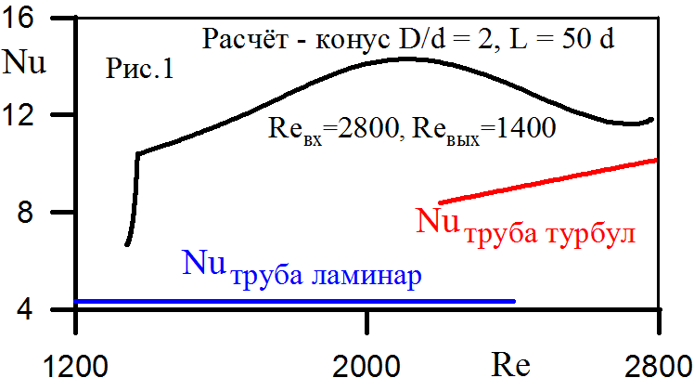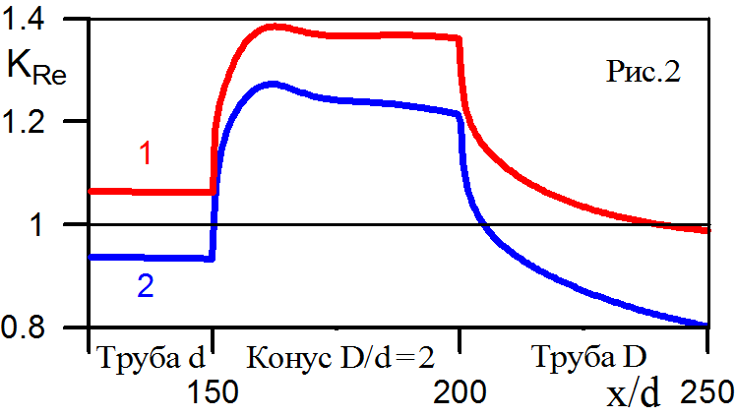
При тепловом потоке в стенку канала 100 Вт/м² число Нуссельта на участке расширения канала примерно в полтора раза выше, чем в круглой трубе при турбулентном течении для тех же чисел Рейнольдса. Для 1300<Re<2000, когда в трубе реализуется только ламинарное течение, значения Nu в расширяющемся канале в несколько раз превышают соответствующие значения для трубы (рис.1).
Расчеты для участка расширения канала (рис.2 - линия 1: Re=10⁴ на входе – 5∙10³ на выходе, линия 2: Re=2800 – 1400) показали, что коэффициент аналогии Рейнольдса примерно в полтора раза выше, чем на цилиндрических участках. На участке расширения может иметь место положительный градиент давления, что также улучшает эффективность теплообменного аппарата.

Работа выполнена при поддержке РФФИ (проект № 013-08-00084).

ЛИТЕРАТУРА.
1. Э.К. Калинин, Г.А. Дрейцер, И.З. Копп, А.С. Мякочин. Эффективные поверхности теплообмена. М.: Энергоатомиздат, 1998.
2. А.И. Решмин, С.Х. Тепловодский, В.В. Трифонов. Турбулентное течение в круглом безотрывном диффузоре при числах Рейнольдса меньших 2000. Изв. РАН. МЖГ, 2011, № 2, с. 121-130.
3. В.Г Лущик, А.А. Павельев, А.Е. Якубенко. Трехпараметрическая модель сдвиговой турбулентности. Изв. АН СССР. МЖГ, 1978, № 3, с. 13-25.
4. В.Г Лущик, А.А. Павельев, А.Е. Якубенко. Уравнение переноса для турбулентного потока тепла. Расчет теплообмена в трубе. Изв. АН СССР. МЖГ, 1988, № 6, с. 42-50.
THE POSSIBILITY OF INTENSIFICATION OF HEAT TRANSFER IN ROUND CHANNELS AT LOW REYNOLDS NUMBERS

V.G. Lushchik, A.I. Reshmin

LMSU Institute of Mechanics

Improving the efficiency of heat exchangers due to the intensification of heat transfer processes is an important task of energy saving. To date, proposed a wide variety of ways of intensification of heat exchange, review and analysis of which is devoted to the extensive literature (see, for example, [1]). As it follows from [1], one of the criteria of the heat exchange efficiency is the ratio between the heat transfer and hydraulic loss - the so-called Reynolds analogy factor K_{Re} =8Nu/ξRePr, where Nu - Nusselt number (dimensionless heat transfer coefficient), Re, Pr - numbers of Reynolds and Prandtl, ξ - coefficient of hydraulic resistance. It is known [1], that the most low heat exchange is observed in the gas (Pr≈1) heat exchangers at low Reynolds numbers. So, for developed turbulent (Re>10⁴) air flow in pipes K_{Re} is about 1.05 to 1.15, and for laminar (Re<2000) flow with a constant heat flux in the wall, K_{Re}≈0,78.
The experimental and computational studies of flow in a circular conical diffuser unseparated with small angle showed a strong influence of the channel expansion on the flow regime. Measurements carried out in an air stream at the outlet section of the diffuser with an angle of inclination of the generatrix of 0.3 degrees and a length of 70 diameters input showed that for Reynolds numbers Re>1300 in a diffuser can be formed developed turbulent flow [2]. The measured velocity profiles and Reynolds stresses are in good agreement with calculations using a three-parameter differential turbulence model [3]. In this case the turbulent stresses in the diffuser was significantly higher than in a circular tube with the same Reynolds numbers. This suggested that the use of heat exchangers with weakly expanding channels instead of round pipes of constant cross section can lead to more intense heat transfer.
Considered the possibility of enhancement of heat transfer in a conical divergent channel with a hydraulically smooth surface, ensuring minimum friction loss; coolant - a gas with Prandtl number Pr=0.7. Below are the results of numerical modeling of heat transfer using a three-parameter differential turbulence model [3], supplemented by the transport equation for the turbulent heat flux [4].

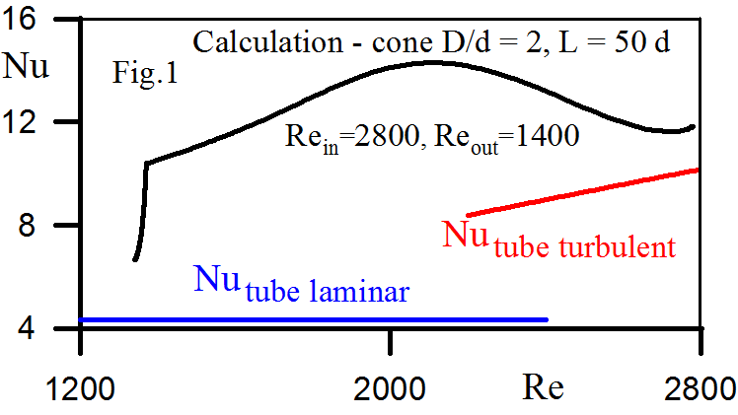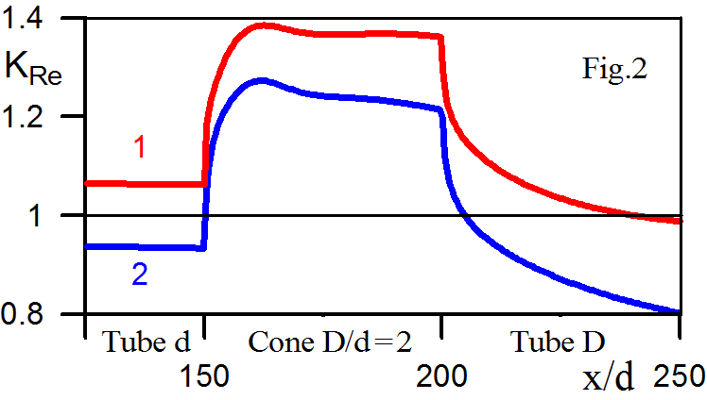

When the value of the heat flow on the channel wall is 100 W/m², the Nusselt number for the expanding section of the channel, approximately one and a half times higher than in a circular tube with a turbulent flow for the same Reynolds number. For 1300<Re<2000, when in the tube only laminar flow is realized, Nu numbers in an expanding channel is several times higher than the corresponding values for the pipe (Fig. 1).
Calculations for the channel extension area (Fig. 2 - Line 1: Re = 10⁴ for input - 5∙10³ at the output. Line 2: Re = 2800 - 1400) showed that the Reynolds analogy factor in about a half times higher than in the cylindrical portions. On the extension portion may be a positive pressure gradient, which also improves the efficiency of the heat exchanger.

This work was supported by RFBR (№ 013-08-00084).

REFERENCES
1. E.K. Kalinin, G.A. Dreitser, I.Z. Kopp, A.S. Myakotchin. Effective heat transfer surface. M. Energoatomizdat, 1998.
2. A.I. Reshmin, C.Kh. Teplovodskii, V.V. Trifonov. Turbulent flow in a circular separationless diffuser at Reynolds number smaller than 2000. Fluid Dynamics 46 (2), 278 (2011).
3. V.G. Lushchik, A.A. Paveliev, A.E. Yakubenko. Three-parameter model of shear turbulence. Fluid Dynamics 13(3), 350 (1978).
4. V.G. Lushchik, A.A. Paveliev, A.E. Yakubenko. Transfer equation for turbulent heat flux. Calculation of heat exchange in a pipe. Fluid Dynamics 23 (6), 835 (1988).

